【如正式引用，须自行核实】
梁青萍书记的口述校史
学生记者 张妙娜 黄小靖 杨海梅 谢嘉丽

一、采访时间
2014年5月17日
二、采访地点
梁青萍书记家中
三、人物简介
梁青萍，女，1951年生，广东顺德人，中国共产党党员，广东省中医院总务科科长、医院原后勤党支部书记。1973年到1975年，参加广东省中医院第三届护训班，1975年毕业后工作于广东省中医院，1984年担任护士长，1986年担任医院护理部医务科的干事，曾先后在广东省第一届护理进修班、北京中华护理学会、第三届中医护理班、提高班和《中医护理专业证书班》学习进修，1993年至2002年间，担任广东省中医院第二门诊主任，此后，担任医院总务科科长直至2008年退休。
四、采访记录
记：梁老师，您好！我们是广州中医药大学关工委举办的“口述校史”活动的小记者。今天很高兴能够来拜访您，劳烦您带路了。
述：十分欢迎你们，我平时在家也比较悠闲，你们来了我很高兴，到家里随便坐，不要客气，我还煲了一些糖水，去盛给你们吃吧（我们表示十分感谢老师的热情招待，并在热腾腾的广式糖水中开始了我们的采访）。
记：老师, 我想请问一下，您是在我们学校学习毕业的吗？
述：不完全是。我是护士出身，70年代读书的时候广州中医药大学护理学院还没有成立，我们当时附属于广州中医学院附属医院卫训班，也叫做护士培训班，那时我们是第三届，只有30人，并没有现在学校的护理学院那么多人，学生的培训工作也是在医院和学校进行，1978年，才创办了卫生部属的广州中医学院附属护士学校。
记：学校当时环境怎么样？
述：70年代，在三元里校区，广州中医学院还非常破旧，校门、教学楼都十分陈旧。那时我们护士要一边在医院培训，还要一边跑到学校上解剖课，学生为了省车费，几乎每次都要从大德路走到三元里。
记：那岂不是要走很久？
述：是啊，那也没办法啊，那时路也没那么好走，途中还要经过那些荒山野岭，就是现在的南越王墓，泥沙路和大树什么的，不结伴走还真是不敢走呢！
记：您当时是自己报读护士的吗？
述：呵呵，其实说到报读护士，还有一个机缘在此。当时我十几岁，在当知青，每个连队都可以推荐一个知青回家读书。后来选到了我，很开心，说是到中专的外语学校学习。不料有一天连长找我谈话，说现在我有一个同学是独生的，他父母没有人照顾，让我不如先把机会让给他，那时我也就答应了。连长很满意，还去政委那里反映，政委还取笑我说“小梁，境界很高呀。”后来政委决定给我们连队两个名额，意思是我可以走，我同学也可以走。当时护士没有男生，所以我自己就去读护士，一直工作到现在。我同学就去上那个外语学校了，后来做了日语的小学老师。
记：那您护士毕业后就留在我们学校的医院工作吗？
述：是啊，当时的省中医院并没有你们想的那么好，1933年省中医院就已经建立，当时是为了给广东中医药专门学校的学生提供实习场所的，学校和医院就在大德路。大德路总部没有重建的时候，就像一间烂庙，直到1973年省中医大德路总部才把破旧的楼房都打烂了重建，打到只剩下一个门诊而已。1976年重建好的时候，我们卫训班刚好毕业留院工作，那时条件非常辛苦，除了上课，还要去参加基建，捡砖头这些事都是我们学生做的。大楼差不多建好时，虽说重建了，但是也不是像你们想的那样平平整整漂漂亮亮，那时施工工人并没有把地板弄好，下班后我们还要分工去修饰医院，我被分配到外科，外科所有的病房和医务办公室都要用砂轮来把地板磨平，这些工作完全承包给了医务人员去做，我们的主任就带着我们全部人天天用砂轮去磨地。这段时间很辛苦但是也很开心（梁老师开怀大笑）。
记：那省中医院刚重建好的时候前来看病的人是不是特别多？
述：一直都很多，在我们上班的时候，也有一些名老中医，他们是很厉害的，学习认认真真，先是4年中医，毕业之后去北京读6年西医，也是认认真真，在我们那个年代，读了十年医学，接受教育的时间很长，医术也很精湛，前来挂号的病人也就很多。
记：除了医生的水平高，您觉得还有什么原因使我们学校的医院在那么艰苦的条件下保持门诊量?
述：我觉得主要是我们的医院特别注重传统中医治疗。当时我们中医院的护理就是突出中医治疗的，比如外科来了一个肠梗阻的病人，我们马上就要给他用盐炒吴茱萸进行热敷，接着要煲大黄水、冲元明粉灌肠，再进行中成药穴位注射，三管齐下，非常有效。你们也知道，在广东，群众还是十分相信中医的。
记：您觉得这跟我们学校和医院一贯的管理有关系吗？
述：当然有很大的关系。当时不仅门诊量大，而且我们是极少医患矛盾的，我们医院一向的宗旨就是“质量第一，病人至上”，病人对中医院服务的评价都是很高的。我有时也会冷静下来思考现在的医患关系怎么会普遍紧张，其实，归根结底就是一个态度、管理的问题。那时医院要求我们要着装得体，统一标配腰带长裙，就算是冬天，每个护士的裙子也是恰到好处，并且烫到笔直，如果看到你的裙子皱皱的，就知道你一定是偷懒坐过了。
记：哇，那时医院对员工的要求很严格啊，给人第一印象就不一样。
述：是啊，主要是态度认真、工作仔细、分工到位。当时每个人完成好自己的工作后就要到病房去了解病人近况，关心病人健康，最后甚至跟病人建立了深厚的友谊，有些病人到现在都还和我有联系。那时老师对我们所有学生要求极高，极严格，要求我们对每个病人的情况都要一清二楚。交班的时候，简述病人情况时要求不照本宣科，看着一览表，就能把病人的主要情况交代清楚，因为这样认真，所以极少收到过病人的投诉，也没有发生过医闹事件。以前没有那么多仪器辅助检查，大部分都是凭借医生丰富的经验来下诊断，大多数医生医术也非常好，人们对医生护士的评价是很高的，医生是一种很高尚的职业。
记：那工作起来会很开心，很有满足感吧？
述：工作很开心。当年环境确实很艰苦，医院管理制度肯定也没有今天这么严密完善，医生和护士的工作其实是没有现在这样分的那么清楚的。我当时就说，医生的嘴就是护士的腿，你们说一说，我们就要做很多，现在你们刚进来是我教你们怎样做，到了临床就是你叫我们怎样做了。在医院，护士几乎所有工作都要做，当时由于没有中心药房，每个病区都要护士配药，夜班有时还要负责煲病人急用的中药；除此之外，还要打针，护理病人，当有病人去世了，还要帮忙送入太平间。没电时，连医生和护士都要和工人一起去挑水到病房，并给病人送开水吃喝和洗漱。
记：那后来广州中医药大学成立以后，对医院有什么影响没有？
述：有，学校向医院输送了更多人才。比如我们那时的护理培训班没了，1978年，创办了卫生部属的广州中医学院附属护士学校，1989年更名为广州中医学院附属中医药学校，那时还有很多专业，中医护理、中药、推拿等等。1995年学校由广州中医学院改名为广州中医药大学之后，护理系才慢慢成立，开始招收本科，生源由专科升到本科，这样医院的医务工作也就更有保障。90年代的时候，我还负责过一些临床专业学生的临床护理带教，当时还是在三元里广州中医学院中医二系，那些医学生也是很亲切地叫我“梁老师”，所以你们这么叫我老师，我也觉得很自然。当时学校也曾邀请我去做老师，但是不舍得临床工作，感觉自己已经融入了与同事和病人的交流当中去了，虽然我不能感受到病人承受的痛苦，但我知道他们会痛，知道他们哪里不舒服，也能及时帮助他们减轻痛苦，而自己真的很喜欢这样的氛围，十分融洽。
记：老师，90年代您在广州中医学院给医学生上培训课上了多长时间呢？
述：上了两届，当时是安排到了二系去上课，也就是现在学校的二院。当时二系是我们省中医负责，一系就是一附院负责。去三元里校区给他们上课，主要是教临床注射，肌肉注射、皮试、静脉注射等等，理论护理就不用我们仔细教。就好像现在一些临床医生一样，在门诊的同时也要过去学校那边给学生们上课，学校里的教授也要来医院上临床，这才是真的“院校合一”。时间过得真是快啊，以前教过的学生现在有的在临床都当主任了。
记：我们也是二院的学生，您也算是我们的前辈老师了，现在我们好像没有这种护理考试了。
述：是啊，听以前就是一个历史，以前我们就是这么过来的，时代不同，时代赋予你们的东西也就不同，学校培育你们的内容也就不同。
记：90年代广州中医学院护理的学习和现在一样吗？
述：也不一样，90年代我还在带护生的时候，学校是没有本科护士学生的，她们中专只学习三年，最后一年就要来医院实习了，实习完之后就直接留下来工作。那时候就业比较轻松，除了少数技能极差的学生，其他基本上都是可以留在学校附院工作的，基本上不用自己出去找工作。现在医院渐渐饱和，学校的医学生和护士就要自己出去找工作了。
记：那您觉得以前的学生和现在的学生在对理论知识、对临床技能的掌握方面有什么差别吗？
述：我觉得，现在学生对理论知识的掌握比以前好，不愧是学校的本科生和研究生。以前的学生，我们说老一辈人，包括我，虽说也很努力认真，但是条件太艰苦了，大多数人的理论知识还是没有现在学生掌握的那么丰富，知识架构也没什么条理性，现在学生的知识面的确是广了很多，他们的思维比我们要广阔很多。比如说护理，我们以前的护理其实算是功能上的护理，以前没有护工，护士除了做打针、配药、发药这些技术性比较强的事情之外，还要给病人洗头、擦身等等，生理护理的面面俱到，但是系统的心理护理程序，以前基本上是没有的。
记：那省中医院没有给病人做心理安抚工作吗？
述：怎么说呢，应该说系统的心理护理没有，零散的还是有很多。那时护士忙完工作之后，就会去到病房跟病人交流、了解他们的情况。我觉得在这过程中医院其实已经做了心理护理这方面的东西了，只是没有系统的程序。我们穿着白大衣去到病房，当时病人还是很尊重护士的，他们会觉得护士也懂得的很多，所以就会经常问护士一些问题，比如说“我哪里不舒服应该怎么办”，“我哪些东西可以吃，哪些东西不可以吃”等等，但是，护士跟医生的医学知识还是有很大距离的，所以很多护士晚上下班也经常查阅书籍，或是经常请教医生，第二天去给病人解决疑惑，给他们更多的是心理的抚慰。知识不够，后天以勤补拙，态度都是非常认真的，我们以前的知识没那么丰富，对我们来说这也是一个遗憾，谁不想让自己多学点，让自己的知识更充实些呢。
记：是啊，护士们真是好样的。那么老师，在您工作的40几年里，有没有什么事情让您印象深刻？
述：2003年非典时期。那时我在担任工人培训，教工人如何处理非典传染病区的问题，当时很多人，特别是清洁工人对细菌，无菌的概念还不是特别强，在这期间，若对工人的保护措施做得不当就很可能会造成交叉感染，因此我们就加紧了防护工作，经常给工人上课，口口相传，医院对后勤的人性化管理还是很重视的。当时SARS来得很迅猛，但是作为工人们的领导者之一，我还是在做好安全防护后，坚持进去病区，处理医疗废物的传运及病人的订餐情况，义无反顾地去关心医务工作人员的健康状况。我们医院的医务人员甚至是后勤工人，在这一场战争中都表现得十分勇敢，大家团结一致，都是为了抢救更多的病人，当时的护士长叶欣也和我们一起努力，夜以继日地工作，只是非常痛心，那么年轻的她救了那么多病人，自己却在救灾中不幸倒下，永远起不来了。
记：是啊，叶欣走了，她的英勇和大爱却一直鼓励着我们，直到现在，她都是我们广州中医药大学医学生学习的楷模。
述：是啊，她也是我们省中医的楷模和荣耀。
记：那段时期确实很辛苦。老师，我们了解到您后来去了大学城工作，能和我们讲讲大学城的情况吗？
述： 2004年的时候，我们学校就进驻大学城了，第一批大学也就是现在大学城的十大高校，学校进入大学城以后，重点是加快培养研究生的脚步，更好地发展中医。也就是这样一个机会，到了大概2006年的时候，我们省中医院大学城分院的建设也就完工了，到了2007年初，大学城医院就开始收治病人了。
记：您在大学城工作期间有什么事情比较棘手吗？
述：嗯，2008年医院的抗震救灾工作，那时我还在接管后勤。获悉广东省将收治1000名灾区伤员，我们医院主动请缨收治200名，并立即制订了《紧急收治灾区伤员的应急方案》，火速在大学城医院开辟了5个病区、200张病床！我们大学城医院收第一批伤员的时候，几乎全广州市的记者都涌过来蹲点了。
记：那时大学城还没有现在繁华吧？
述：是啊，那时候的大学城还很荒凉，学校陆续进驻，可是市场啊，物资啊却跟不上。当时我们医院饭堂的储备也比较有限，仓促之间为了迎接第一批伤员，我和饭堂的工作人员傍晚下班后不敢休息，一起到岛外采购饮食的材料。只要伤员有任何要求，即使在那样的条件下，哪怕是一瓶拌酱，医院还是会尽量满足他们。
记：后来伤员的救治工作怎么样?
述：伤员们一到，骨干专家马上给他们做了身体检查并进行集体会诊，凌晨紧急召开专家会议商讨救治方案，连原本没有诊疗任务的一批专家也主动放弃休息时间全程参与会诊，力求第一时间掌握伤员病情。那时我们的休息地点和时间都是不确定的，要看伤员的情况而定。另外，值班也都是不定的，因为伤员都是不定时运送过来的，而且伤员人数也不清楚，比如要是临时通知说今晚会有伤员过来，那我们就得提前做好各种准备。有时伤员半夜被运送过来，为了等伤员，连续几晚，院长和我们都没有睡，抖擞精神一起度过了好几个漫漫长夜。那时我先生他会开着车在医院附近等我下班，有时如果太晚了我就叫他先回去，自己晚点打车回家或者直接在医院过夜。工作虽然很辛苦，但是我们自己都干得都很满意，很开心，尤其是我们院长，人很好，在那些伤员离开医院时，他还想着给他们买个行李箱好让他们装被子衣物什么的，多么贴心的关怀，当时的伤员临走前还和我们医生护士留了很多合影，我都还保存着（梁老师拿出了很多照片给我们看，照片上泛黄的颜色却也没能冲掉其中人物的灿烂笑容……）
记：您觉得这是我们学校和医院的精神在支撑吗？
述：嗯，学校的校训、医院的宗旨当然有很大的作用，但是精神也是需要代代积累的。怎么说呢，不止是这些医生护士，在一些突发的大事件中我都能感受到我们中国人团结一致，众志成城的精神，比如非典、抗震救灾等等。当时我们基本上都把时间、金钱、安危什么的丢到脑后，也不会有人想着今天的付出到底算不算加班费之类的，每个人都很拼搏，争分夺秒，想尽办法减轻病人的痛苦，经历了这些事情就能深深体会到这些奉献精神。我们知道，日本在应对灾难的时候是很镇定很有秩序的，很少有人争先恐后，也很少自私自利，他们的那种精神是值得我们学习的。不论遇到什么情况，不怨天，不怨地，不尤人，做自己应该做的事情，从这点出发我还是很欣赏他们的。我自己也去过两次日本，有一次是医院派我去日本学习，虽说只去10天，但是他们那种精神便始终印在我脑海里了。现在有很多人抱怨说我们国人素质还不够，排队插队等现象到处可见，而我经常说，即使好的素质、精神还不能在我们自己这一代完全实现，也要从我们做起，因为精神是需要在几十代人的不断培养的基础上形成的。一个学校和医院的素质和文化底蕴，也不是一两句空话或者两代人就能够积累下来的，是需要不断积累发展的。
记：是啊，那省中医院积累了几十年的医学知识和文化精神，是不是有了很大的进步和发展？
述：是的，以前我在我们医院外科的时候，外科最大的手术只是做到胃切除手术而已，再大的我们医院就做不到了。但是，在往后的十几二十年的时间，学校和中医院的发展突飞猛进，引进优秀学生和各地人才，到现在医院有了心脏中心、血液中心，甚至肝肾移植手术等也可以做了。
记：老师，从医几十年，您有什么感悟要告诫我们学校的医学生的吗？
述：嗯……你们以后毕业，不要带着很理想的愿望，以为可以一天就可以成功，不是的，凡事要有一个过程。不论是管理者也好，服务者也好，都要将心比心，世界上的东西没有什么是你天生就比人高一截，大家都是平等的，都在为同一个目标而努力，都是为了病人好，尽量不要出差错，但有时还是会犯些错误，错了就及时改正，不隐瞒，一步一个脚印，这样才会有进步。
记：老师，您和同事、病人都相处得那么好，能和我们分享在生活工作中与他人保持良好关系的秘诀吗？
述：其实我真正做护士的时间并不多，大部分做的都是后勤管理层面的工作。我们做管理的，对下属的话，不能有高高在上的观念，对大家都应该以平视的态度，要懂得换位思考，设身处地地为他们着想，为他们解决工作上的难题，这样工作才能落实。我觉得你在布置工作任务的时候应该想到他会出现什么问题并及时和他保持联系给他工作反馈的机会。在工作过程中遇到什么难题和困难，就给他们这样一个反馈的机会，通过这样的机会反馈或是诉说发泄自己的一些事情，就会很大程度上解开大家的心扉，多关心他们，我觉得这是我应该做的。问题能够得到解决的同时，他们也不会把情绪带到病房里面，这样病人投诉就少了。秘诀可能就是多体谅别人。
记：十分感谢老师和我们分享了这么多学校和医院的事情，我们真是受益良多。
述：啰嗦了这么久，也不知道说了这些你们用不用得上。不管如何，以后有空多来老师家里坐坐聊聊天。
记：一定一定，老师，真的很谢谢您。
附注：照片6幅见以下诸页
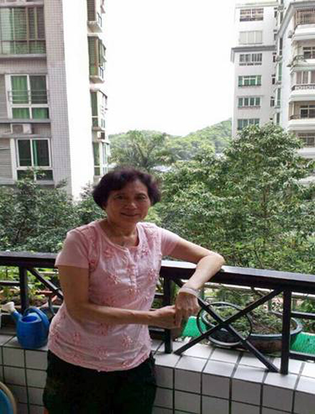
图1.梁青萍老师近照
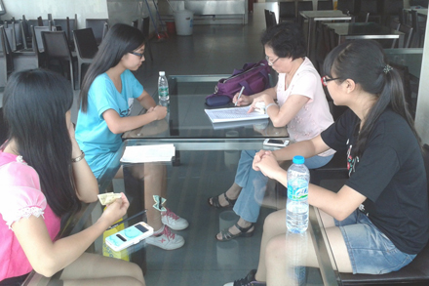
图2.学生记者在对梁青萍老师的口述进行录音
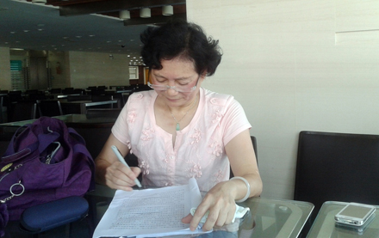
图3.梁青萍老师在认真批改学生记者稿件
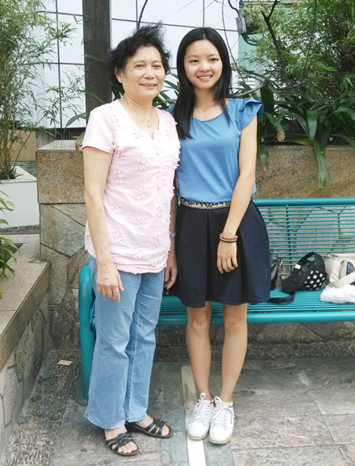
图4.梁青萍老师（左）和学生记者张妙娜亲切合影
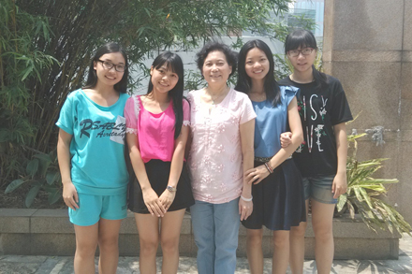
图5.梁青萍老师（中）与学生记者（自左至右）杨海梅、谢嘉丽、张妙娜、黄小靖合影
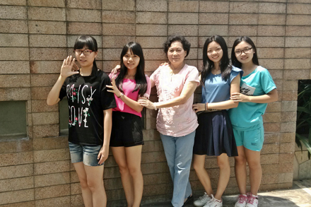
图6.梁青萍老师（中）与学生记者们摆“火车状”拍照姿势
（注：学校关工网站刊发时间：2014年12月5日）

